7.0.6 Determinar Arrastre de Presupuesto.

Vía de Acceso
En el Menú Principal del árbol del Sap Easy Access, ingrese por la opción Finanzas → Gestión Financiera → Control Presupuestario → Otras funciones → Tareas de cierre → Arrastre de Presupuesto → Determinar. (Ver figura 7.0.6. – TR-FM: Presupuesto tareas de cierre: Determinar importes).

Figura 7.0.6 Menú Principal.
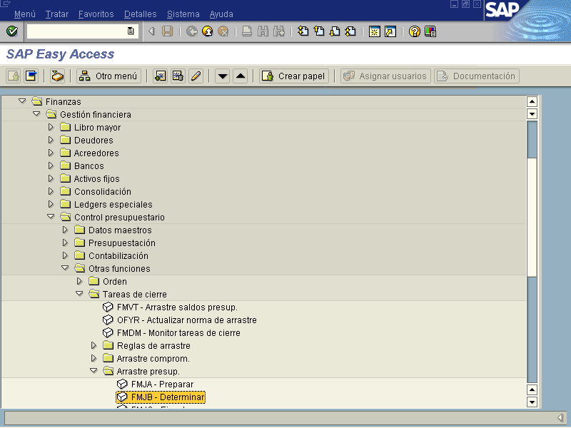

Objetivo
El reporte RFFMCF25 permite determinar:
- El presupuesto para el comprometido, es decir, el presupuesto liberado en el nuevo ejercicio mediante el traslado del comprometido abierto, y/o
- los restos de presupuesto del ejercicio anterior
Luego de realizar este proceso, es posible transferir al nuevo ejercicio el presupuesto indicado para el comprometido, así como los restos del presupuesto mediante el reporte RFFMCF30. Este reporte es recomendable ejecutarlo siempre en proceso de fondo.

Para correr este proceso, es necesario haber realizado el cierre de periodo contable correspondiente, ya que no es recomendable efectuarlo cuando exista la posibilidad de que se estén corriendo otras transacciones como entradas de documento y/o ninguna presupuestación.

Como salidas del proceso Visualización de los importes seleccionados para traslado,
Visualización de importes que no pudieron ser seleccionados para el traslado:
Si se ha producido un error (p. ej., no se pudo encontrar el elemento EsPre inmediatamente superior o no se pudieron arrastrar restos de presupuesto negativos) se dará salida por separado al importe.

Figura 7.6.2 – TR-FM: Presupuesto tareas de cierre: Determinar importes
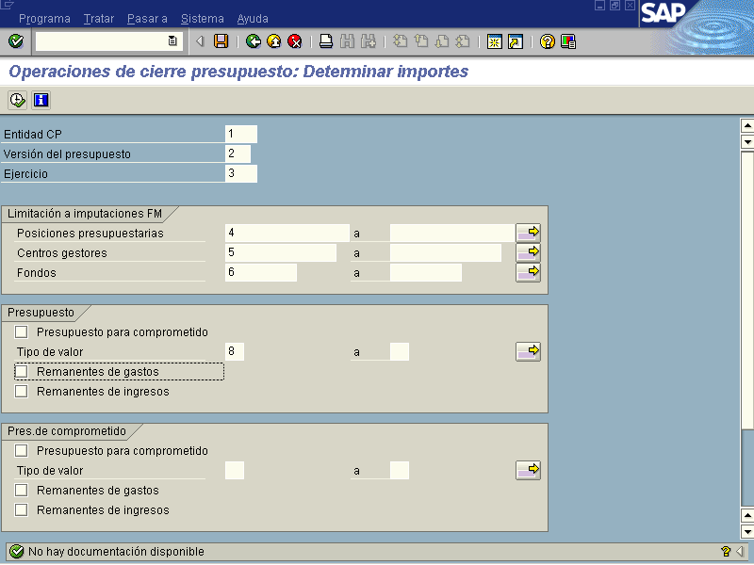

La pantalla de acceso al informe contiene muchos campos, por lo que es necesario dividir su explicación en dos figuras. En esta primera, se muestra parte de los campos requeridos.

Figura 7.6.3 Continuación Figura Anterior.
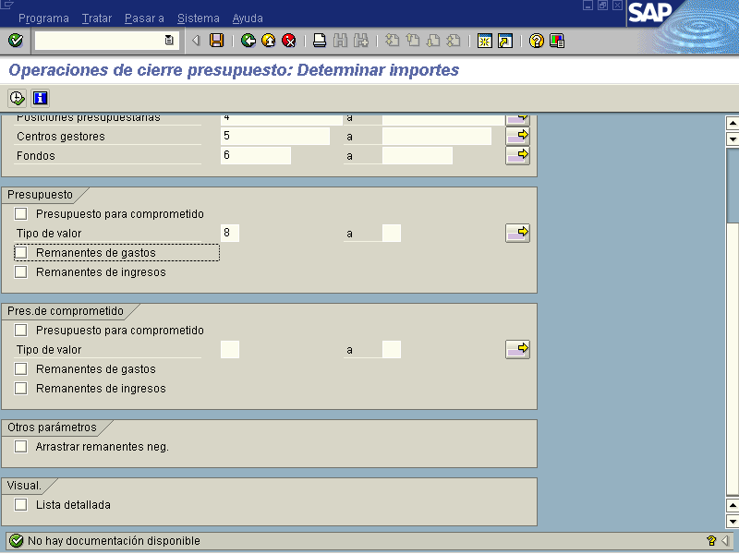

Indicador | Nombre del Campo | Significado | Valores  Propuestos
1 | Entidad CP | Clave que identifica la Sociedad a la que interesa establecer las normas de transferencia. | F4
2 | Versión presupuesto | Representa la clave que identifica la versión del presupuesto deseada, para efectos del traslado de presupuesto para comprometido. | F4
3 | Ejercicio | Clave que identifica el ejercicio al que pertenecen los importes de comprometido que queremos determinar para su traslado. | Año
4 | Posiciones Presupuestarias | Se refiere al código que representa el Clasificador del Gasto precedido de la letra E- ejemplo: E-030; E-000.  Si la posición presupuestaria posee IP, esta se registra de la siguiente manera: E-6602001357302 (Esto es.. 660 = Clasificador del Gasto; 200 = IP; 13 = Título ; 573 = Programa; 02 = Subprograma). | F4
5 | Centro Gestor | Se refiere al Código que identifica al Título, Programa y Subpgrama del cual se procesarán los documentos respectivos. | F4
6 | Fondo | Campo que indica la fuente de Financiamiento de donde serán tomados los documentos de compromiso pendientes. | F4
7 | Presupuesto para comprometido | Permite seleccionar el tipo de presupuesto a utilizar para la realización del traslado. | Marca
8 | Tipo de valor | Permite indicar el tipo de documento de contabilización financiera-presupuestaria. Por ejemplo: Solicitudes de Pedido, Pedidos, Reservas, entre otros. | F4
9 | Remanentes Presupuestales: Gastos | Representan los sobrantes de presupuesto ordinario de las posiciones presupuestarias de gastos susceptibles de ser transferidos. | Marca
10 | Remanentes Presupuestales: Ingresos | Representan los sobrantes de presupuesto ordinario de las posiciones presupuestarias de ingresos susceptibles de ser transferidos. | Marca
11 | Arrastrar Remanentes Neg. | Opción que permite al sistema considerar aquellas partidas con presupuesto en negativo. Para nuestros efectos esta opción no tiene funcionalidad. | Marca
12 | Lista Detallada | El Sistema le permite al usuario visualizar con detalle, los resultados del proceso o reporte que ejecute. | Marca

Los datos que se incorporen a la pantalla pueden ser almacenados, de forma tal que puedan ser llamados para agilizar el desarrollo del reporte, para ello se debe presionar Traer variante . Para ejecutar el proceso se presiona Enter , con lo cual el verifica los valores incorporados. Para ejecutar el informe se presiona Ejecutar .

Figura 7.6.4 Determinar Importes.
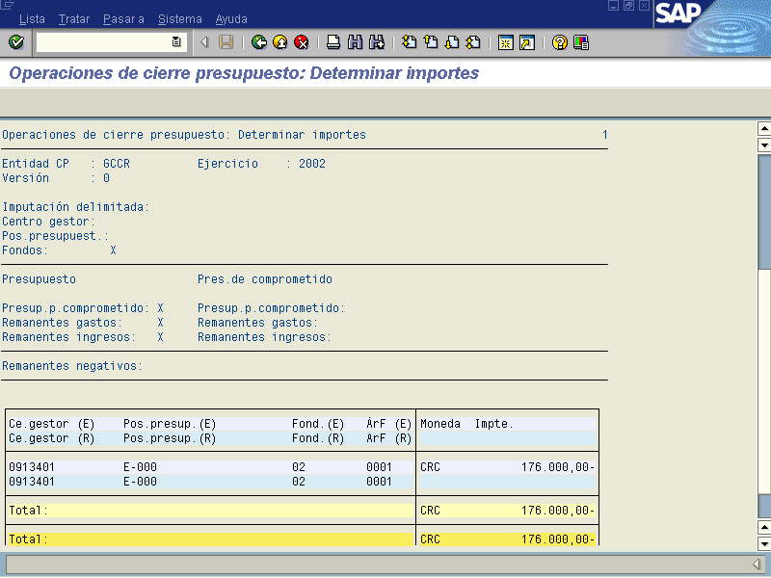

El sistema presenta el siguiente log de resultados una vez aplicada el proceso de determinación del presupuesto para el comprometido a trasladar al periodo siguiente. Para salir de la transacción se presiona .

